Лабораторная работа 2

Кузнецов Антон

ИВТ 4 группа 1

Задание 1:

**1)**

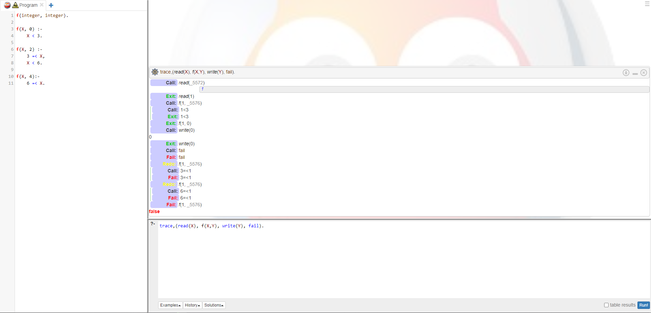

**2)**

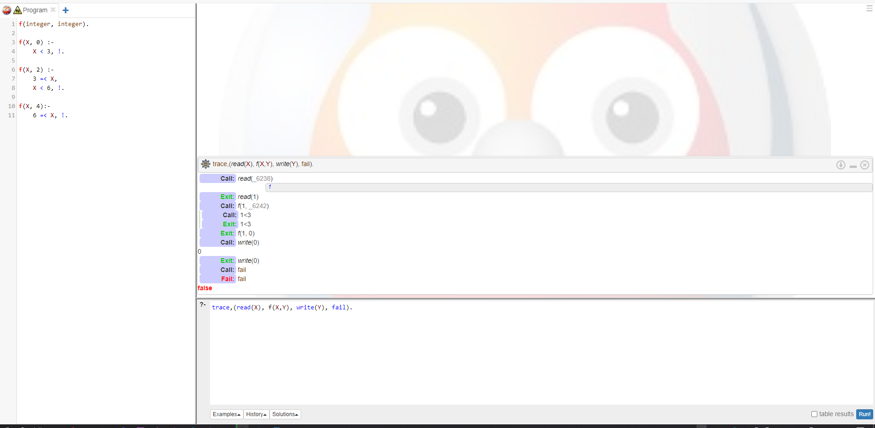

Задание 2:

Написать программу, удовлетворяющую запросу: что может купить

один человек, чего не может купить другой. Программа позволяет

пользователю вводить имена двух человек и выводить для первого человека

только те вещи, которые он может купить, но не может купить второй человек.

В программе используются следующие предикаты:

**имеет(человек, рубли) , имеет1(человек, вещь) , стоит(вещь, деньги)**

**код:**

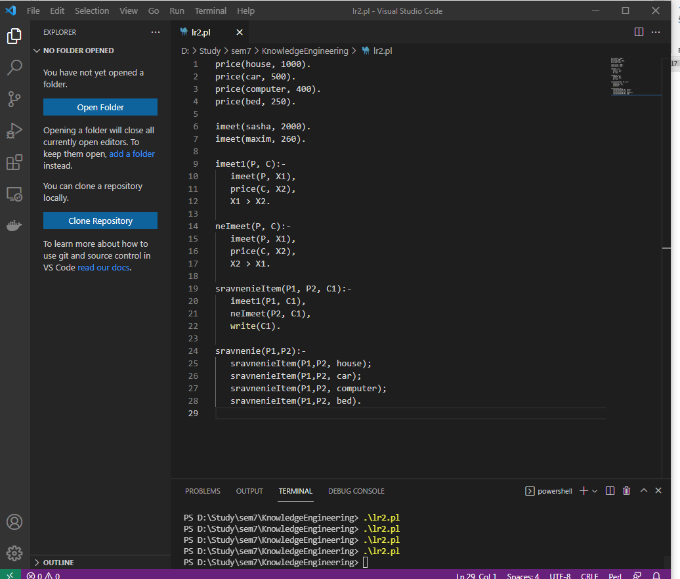

**вывод:**

